**LAPORAN PRAKTIKUM**

**SISTEM OPERASI**

**PENGENALAN LINUX**

# 

**NAMA** : SABDA GUSTI SYAILENDRA

NIM : 22104410077

**PROGRAM STUDI TEKNIK INFORMATIKA**

**FAKULTAS TEKNOLOGI INFORMASI**

**UNIVERSITAS ISLAM BALITAR**

**2024**

**BAB I**

**PENDAHULUAN**

* 1. **Tujuan Praktikum**

1. Mengenal sistem operasi GNU/ Linux
2. Memahami perintah-perintah dasar GNU/ Linux
3. Mampu mengoperasikan GNU/ Linux pada mode terminal
   1. **Dasar Teori**

GNU/Linux adalah sistem operasi yang populer dan digunakan dalam berbagai bidang, seperti server, pengembangan perangkat lunak, hingga perangkat IoT. Sistem ini menggabungkan kernel Linux, hasil karya Linus Torvalds, dengan perangkat lunak dari proyek GNU yang dipelopori oleh Richard Stallman.

Dikenal karena fleksibilitas dan kestabilannya, GNU/Linux memberikan kebebasan kepada pengguna untuk mengakses, memodifikasi, serta mendistribusikan kode sumbernya. Dengan filosofi open source ini, komunitas global terus berkontribusi dalam pengembangan dan penyempurnaannya.

**Keunggulan GNU/Linux**

1. Gratis dan Legal  
   Tidak memerlukan biaya lisensi, menjadikannya pilihan ideal untuk pembelajaran dan keperluan komersial.
2. Ringan dan Efisien  
   Mampu berjalan di perangkat keras lama dengan konsumsi sumber daya yang rendah.
3. Komunitas Aktif  
   Mendapatkan dukungan dari komunitas global melalui forum, dokumentasi, dan tutorial.
4. Modular dan Disesuaikan  
   Sistem ini dapat diatur sesuai kebutuhan, seperti memilih antarmuka grafis yang ringan atau hanya menggunakan mode terminal.

GNU/Linux menawarkan solusi yang fleksibel, efisien, dan bebas biaya bagi pengguna dengan beragam kebutuhan teknologi.

**BAB II**

**IMPLEMENTASI PRAKTIKUM**

## 2.1 Perintah Dasar Linux

1. ls & ls -l

Perintah ls dan ls -l di GNU/Linux digunakan untuk menampilkan isi direktori dengan tingkat detail yang berbeda. Perintah ls menampilkan daftar file dan direktori dalam direktori saat ini atau yang ditentukan dengan output sederhana berupa nama file atau direktori yang ditampilkan dalam satu atau beberapa kolom, tergantung pada pengaturan terminal. Sementara itu, perintah ls -l memberikan tampilan yang lebih rinci, mencakup informasi seperti izin file atau direktori, jumlah hard link, pemilik, grup, ukuran file, tanggal dan waktu modifikasi terakhir, serta nama file atau direktori. Dengan format yang lebih detail ini, ls -l memungkinkan pengguna untuk memeriksa atribut file seperti aksesibilitas, ukuran, dan informasi modifikasi yang tidak ditampilkan oleh perintah ls biasa.

Berikut adalah perbedaan penerapan ls dan ls -l.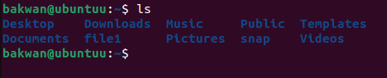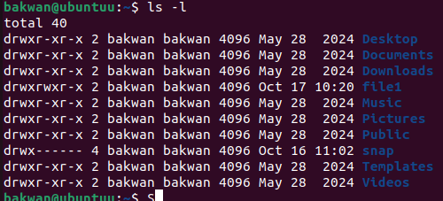

1. man ls

Perintah man ls di GNU/Linux digunakan untuk menampilkan manual (panduan) terkait perintah ls, yang berfungsi untuk melihat isi direktori. Dengan menjalankan man ls, pengguna dapat memahami berbagai opsi dan argumen yang tersedia untuk digunakan bersama ls, seperti cara menampilkan file tersembunyi (-a), menampilkan ukuran file dalam format yang mudah dibaca (-h), atau menyusun file berdasarkan waktu modifikasi (-t).

Panduan ini memberikan deskripsi rinci tentang penggunaan, contoh, dan fungsi masing-masing opsi, sehingga membantu pengguna memaksimalkan pemanfaatan perintah ls untuk berbagai kebutuhan di lingkungan sistem operasi Linux.

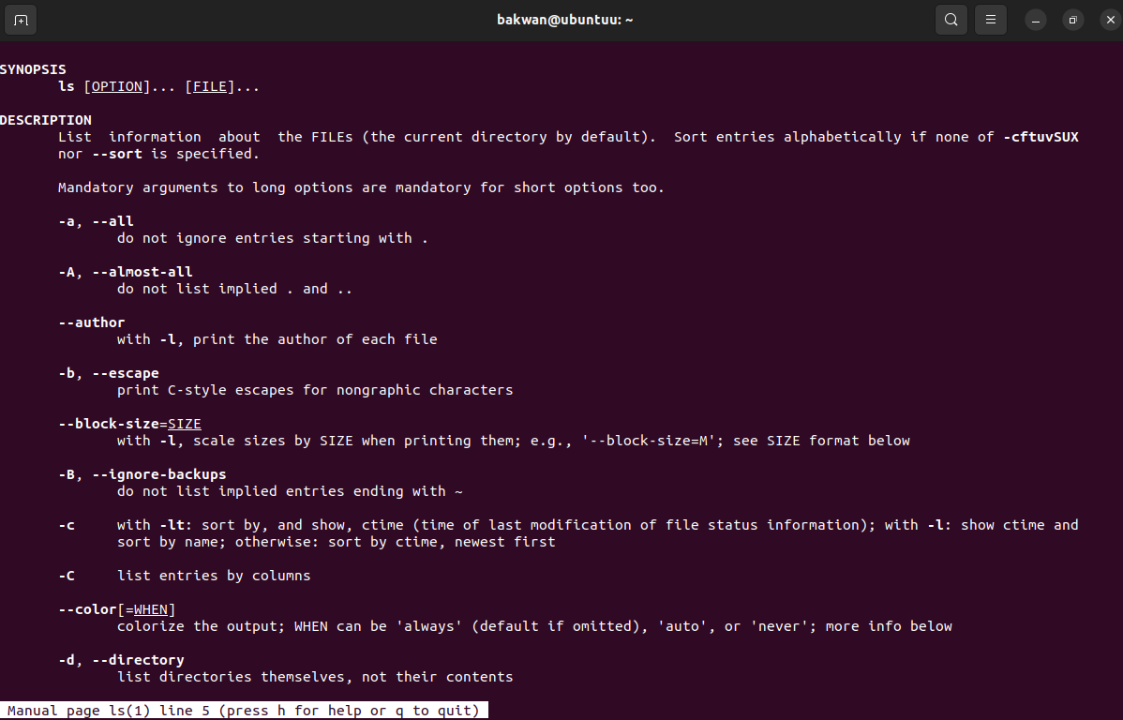c. sudo login <user_name>

Perintah sudo login <user_name> bash digunakan untuk membuka shell dengan akses pengguna tertentu, namun bukan cara yang umum atau disarankan untuk berpindah pengguna. Alternatif yang lebih sering digunakan adalah su - <user_name>, yang memungkinkan Anda masuk ke akun pengguna tersebut setelah memasukkan kata sandi mereka.

sudo biasanya digunakan untuk menjalankan perintah dengan hak akses administratif, sedangkan su (substitute user) dirancang khusus untuk berpindah ke akun pengguna lain dalam sesi terminal. Oleh karena itu, untuk beralih ke pengguna lain, penggunaan perintah sudo dengan opsi login kurang tepat dibandingkan dengan su atau sudo -u <user_name>.

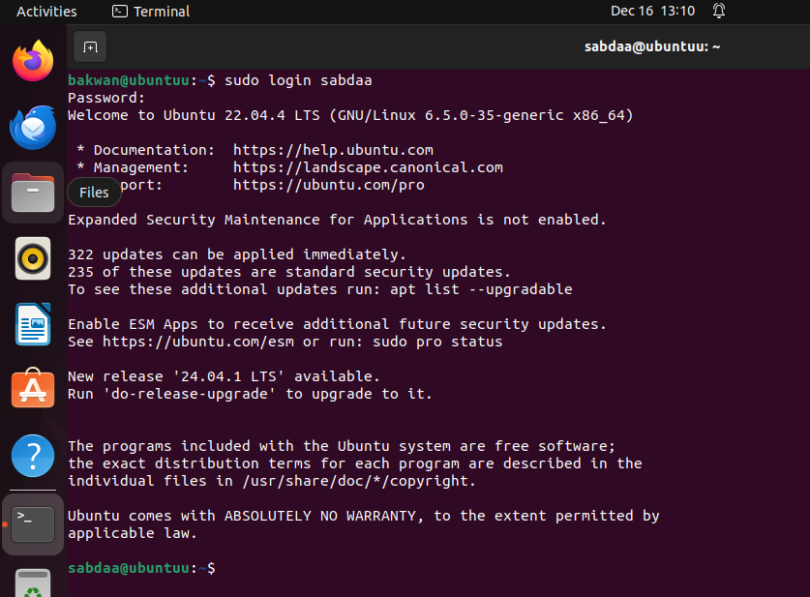

1. logout

Perintah **logout** pada sistem GNU/Linux digunakan untuk keluar dari sesi shell atau terminal yang sedang aktif. Fungsi utamanya adalah mengakhiri sesi pengguna saat ini, baik pada terminal lokal maupun koneksi jarak jauh seperti SSH.

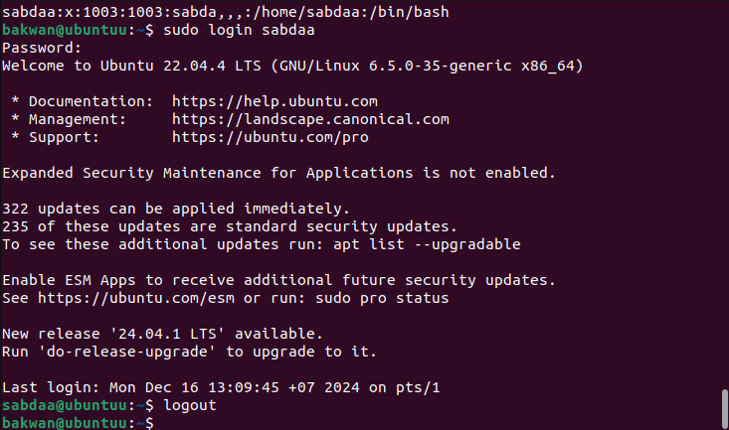

e. tty

tty adalah singkatan dari "Teletypewriter," yang merujuk pada perangkat terminal yang digunakan untuk berinteraksi dengan sistem komputer. Dalam konteks modern GNU/Linux dan Unix, tty mengacu pada antarmuka terminal atau konsol yang memungkinkan pengguna untuk berkomunikasi dengan sistem melalui perintah teks.  
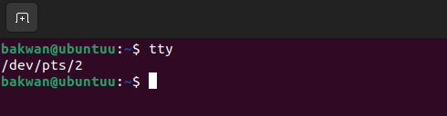

f. info ls

Perintah info ls dalam GNU/Linux digunakan untuk menampilkan dokumentasi yang lebih mendetail tentang perintah ls. Dokumentasi ini merupakan bagian dari sistem GNU Info, yang dirancang untuk memberikan panduan komprehensif dan terstruktur tentang berbagai perintah dan perangkat lunak di lingkungan GNU/Linux.

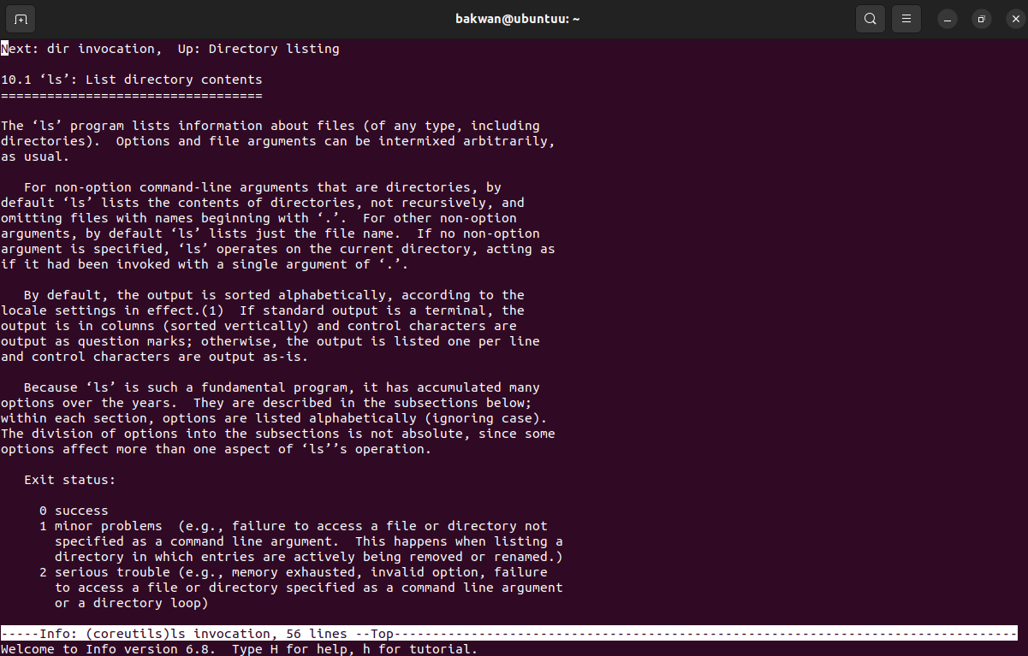

g. whatis ls

Perintah whatis ls di GNU/Linux digunakan untuk menampilkan deskripsi singkat mengenai perintah **ls**. Perintah ini memberikan informasi ringkas tentang fungsi perintah yang dimaksud tanpa memberikan detail yang mendalam seperti perintah man ls atau info ls.  
Ketika menjalankan whatis ls, sistem akan menampilkan deskripsi singkat tentang perintah **ls**, seperti tujuan umum atau fungsinya. Deskripsi ini berguna bagi pengguna yang ingin mengetahui apa yang dilakukan perintah tersebut tanpa harus membuka dokumentasi lebih rinci.

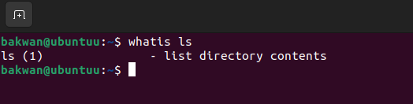

h. apros ls

Perintah apropos ls digunakan untuk mencari dan menampilkan informasi yang terkait dengan "ls" dalam basis data manual sistem, seperti ls (1) untuk daftar isi direktori atau lsblk (8) untuk informasi perangkat blok. Ini memudahkan pencarian perintah atau fungsi terkait tanpa mengetahui nama spesifiknya.

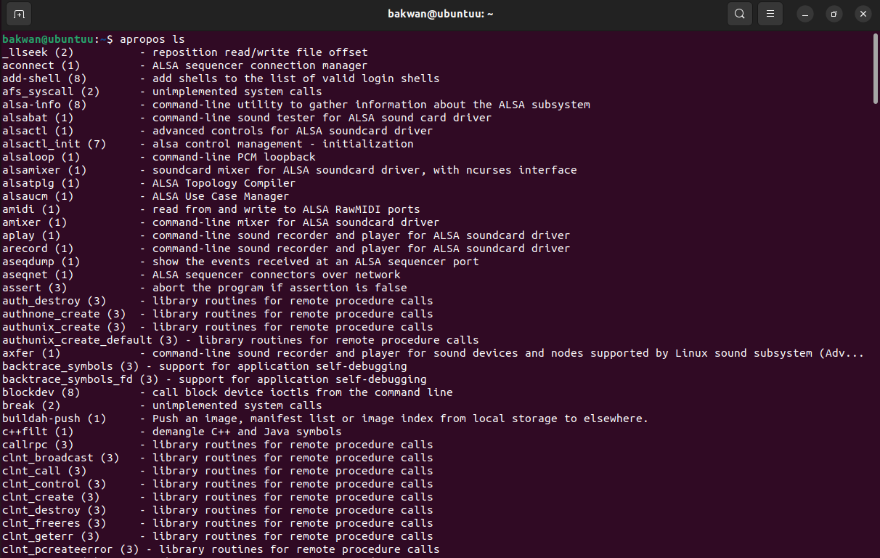

i. uname -r

Perintah uname -r digunakan untuk menampilkan versi kernel yang aktif pada sistem operasi. Perintah ini memberikan informasi mengenai versi kernel Linux yang terpasang, seperti contoh output "5.15.0-67-generic", yang menunjukkan versi kernel yang sedang digunakan.

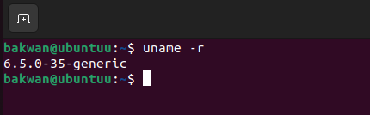

j. reboot

Perintah reboot digunakan untuk me-restart sistem operasi. Perintah ini memulai ulang sistem, biasanya untuk menerapkan pembaruan atau mengatasi masalah teknis, dan memerlukan hak akses administrator (root).

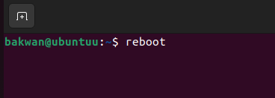

k. poweroff

Perintah poweroff digunakan untuk mematikan sistem secara langsung. Ketika dijalankan, sistem akan dimatikan dengan aman. Seperti perintah reboot, poweroff memerlukan hak akses administrator (root).

